Ⅱ ハザードの想定

1．概要

1.1 想定地震
想定地震は，大阪府域への影響が考えられる内陸断層および東南海・南海地震について，地震動予測の中で段階的な検討を行い，最終的に以下の5断層の地震を対象とした。図1-1と図1-2に，大阪府周辺に分布する活断層と東南海・南海地震の震源となる南海トラフの位置を示す。

内陸直下型地震
①上町断層帯地震 ‥佛念寺山断層，上町断層北部，上町断層南部，桜川撓曲，住之江撓曲
②生駒断層帯地震 ‥田口断層・交野断層，生駒断層・誉田断層，枚方断層
③有馬高槻断層帯地震 ‥天王山断層，有馬－高槻構造線・有野－淡河断層
④中央構造線断層帯地震 ‥友ヶ島水道断層～根来断層，五条谷断層，金剛断層帯
海溝型地震
⑤東南海・南海地震 ‥東南海地震東部，東南海地震西部，南海地震東部，南海地震西部
（以上，南海トラフ）

1.2 想定内容
地震ハザード（地震現象）の想定は，地震動（揺れ）と液状化現象の予測，および津波の予測（別途実施）に基づいた。表1-1に想定内容を示す。

表1-1 地震ハザード（地震現象）の想定内容
項目 | 内容 | 主な成果 | データ単位
地震動 | ・想定断層の選択（簡易予測）  ・多数のシナリオによる予測  ・府域対象シナリオの詳細予測 | ・地震動特性値  （計測震度，最大加速度PGA，最大速度PGVなど） | 500mメッシュ  (大阪市域は250m)
液状化 | ・地域の液状化危険度の評価  ・想定地震による液状化発生の予測 | ・液状化危険度図  ・想定地震によるP_{L}値 | 500mメッシュ  (大阪市域は250m)
津波※ | ・東南海・南海地震の津波予測 | ・津波到達時間と最大波高  ・浸水予測図 など
※平成15～16年度 東南海・南海地震津波対策検討調査による

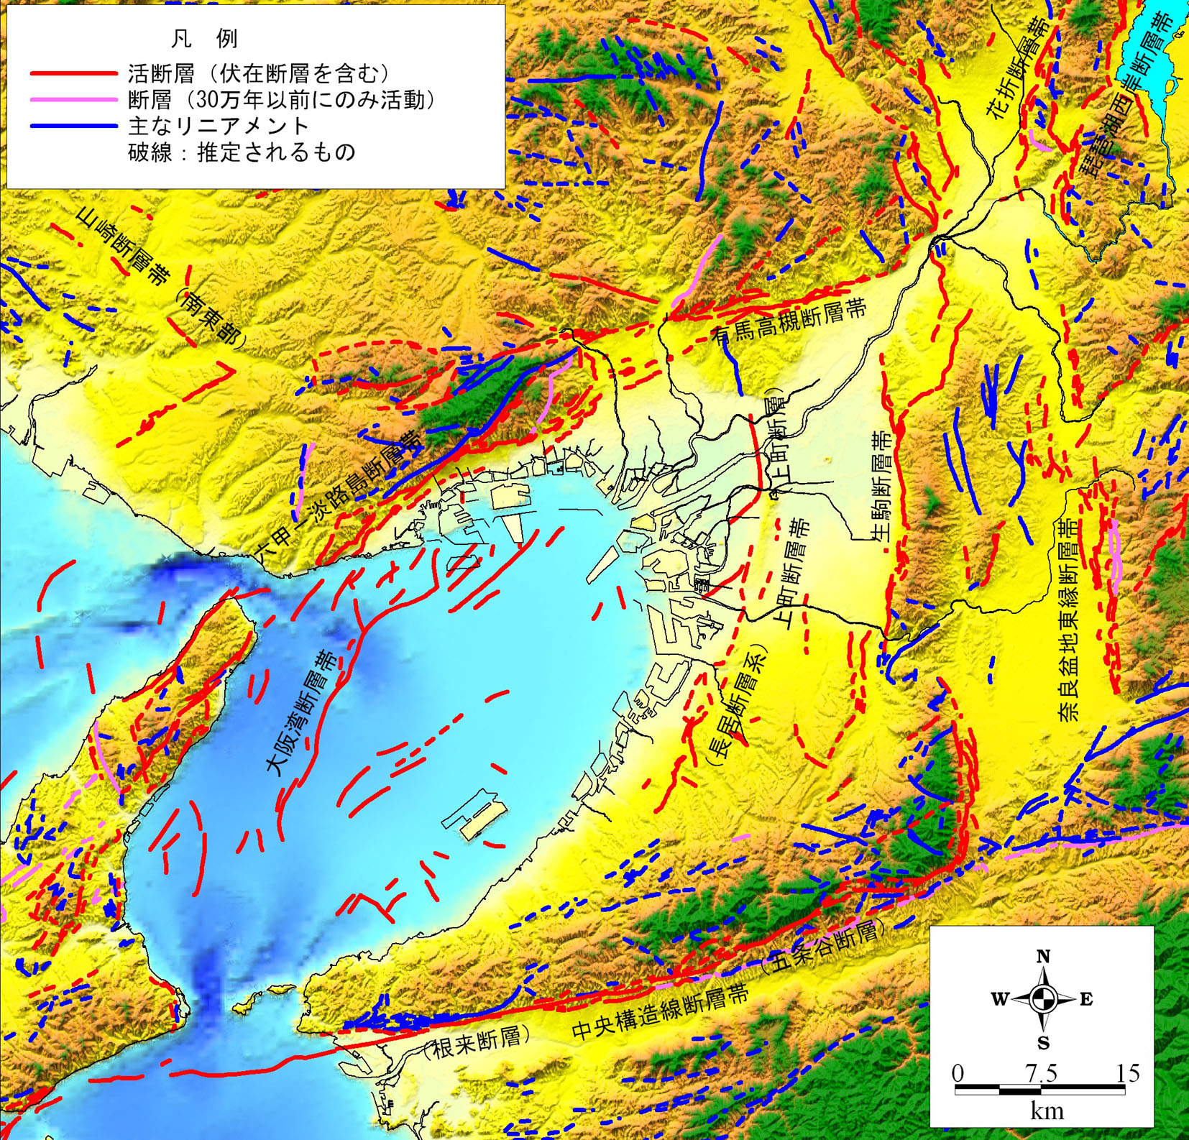
図1-1 大阪周辺の活断層
（『近畿の活断層』［岡田・東郷編(2000)］などによる）

図1-2 南海トラフ（東南海・南海地震の震源断層）

